PARTIE I
Notre environnement proche

Chapitre 2 : La réparti tion des êtres vivants dans l’environnement
I – Comment sont répartis les êtres vivants ?
Chaque être viva nt occupe une pla ce bien précise dans un environnem ent donné.
Cette ré partitn dépend des caractér stiques physiques de l’environnement, comme :
- L’hum idité
- L’éclairement
- La tem pérature
Exemples :
 Certains végétau x se développent dans des endroits hu mides et frais (la mousse, le pleurocoque).
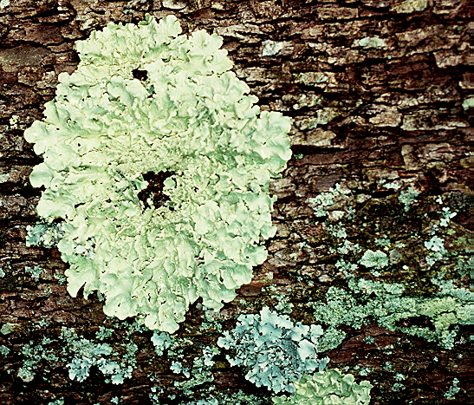 D’autres préfèrent les endroits chaud s et secs (le lichen).
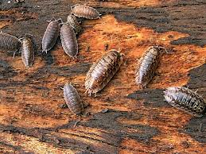 Des animaux comme le cloporte se rencontrent plutôt à l’om bre,
d’autres au soleil (les punaises rouges). 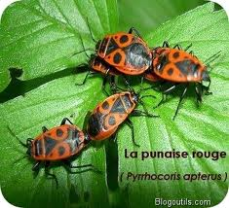

Vocabulaire :
Caractéristiques physiq ues : la température, l’éc lairement, l’humidité sont les caractéristiques physiqu es d’un milieu
Mili eu de vie (un) : Lieu où viven t des êtres vivants

II – Quelles sont les relations entre les êtres vivants ?

Les êtres viva nts sont en re lation les uns avec les autres.
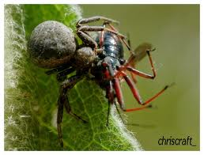L’araignée ma nge l’insecte pris dans sa toile : c’est une relation alimentai re.

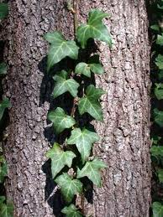 Les uns sont le suppo rt des autres. Le lierre util ise l’arbre comme support.

Vocabulaire :
Relation alimentaire (une) : Lien entre deux êtres vivants, fondé sur l’alimentation, l’un se nourrissant de l’autre.
Support (un) : Ce sur quoi vit un animal ou une plante.

1
Colle les mots suivants à leur place dans le texte :
répartition | végétaux | température | place | l’ombre
humidité | être vivant | humides | physiques | chauds
physiques | caractéristiques | l’éclairement | répartition | Environnement
Milieu | vivent

Réponds aux questions :
- Quelles sont les caractéristiques physiques d’un milieu ?
- Qu’est-ce qu’un milieu de vie ?
- De quoi dépend la répartition des êtres vivants dans l’environnement ?

2
Colle les mots suivants à leur place dans le texte :
mange | alimentaire | êtres vivants | utilise
support | Lien | alimentation | relation
nourrissant | Support | animal | Relation

Réponds aux questions :
- Qu’est-ce qu’une relation alimentaire ?
- Qu’est-ce qu’un support ?
- Quels sont les deux types de relations entre les êtres vivants ?

Relie chaque caractéristique physique d’un milieu à son unité de mesure et à l’instrument qui sert à la mesurer :

La luminosité du milieu |  |  |  | en % d’humidité |  |  |  | un luxmètre  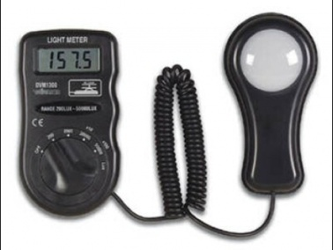
L’humidité du milieu |  |  |  | en Lux |  |  |  | un hygromètre  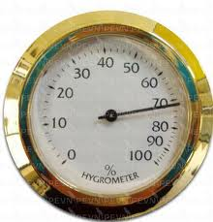
La température du milieu |  |  |  | en degrés Celsius (°C) |  |  |  | un thermomètre  